Daniel Perilla

201327313

Lab 4 BI

1. Contexto

Wide World Importers es un importador y distribuidor de productos de primera categoría, que funciona desde el área de la bahía de San Francisco.

Como mayorista, los clientes de WWI son principalmente empresas que revenden a individuos. WWI vende a los clientes de venta al por menor en el Estados Unidos como tiendas especializadas, supermercados, almacenes informáticos, tiendas de atracción turística y otras personas. WWI también vende a otros mayoristas a través de una red de agentes que promocionan los productos en el nombre de WWI. A pesar de que todos los clientes de WWI se basan actualmente en el Estados Unidos, la empresa está intentando impulsar la expansión en otros países.

WWI compra mercancías de proveedores, incluidos los fabricantes de la novedad y el juguete, y otros mayoristas. Almacenan las mercancías en el almacén de WWI y reordenan a los proveedores según sea necesario para satisfacer los pedidos de los clientes. También compran grandes volúmenes de materiales de embalaje y los venden en cantidades más pequeñas, por comodidad para los clientes.

Recientemente, WWI comenzó a vender una variedad de Novelties comestibles, como chocolates de Chile. La compañía no tenía que administrar los artículos refrigerados previamente. Ahora, para satisfacer los requisitos de tratamiento de los alimentos, deben supervisar la temperatura de su habitación refrigerante y cualquiera de sus camiones que tengan secciones más frías.

1. Tarea

Wide World Importers (WWI) lo ha contratado a usted para realizar un proyecto de inteligencia de negocios que consta de diferentes fases con sus respectivos entregable. En esta ocasión quiere que usted realice un análisis OLAP a partir de una base de datos ROLAP que ellos tienen.

1. Reportes (Hallazgos, Conclusiones, Relevancia, Interesados)

Primero que todo, tenemos que analizar los datos que nos dan. En este caso en específico, nos presentan con un archivo sql titulado “FactPurchase.sql”. Dentro de este tenemos la siguiente información:

|  |  |
| --- | --- |
| Nombre tabla | Explicación |
| date | Temporalidad, expresa el momento en el que se realizó una acción |
| factpurchase | Da la información relacionada con una compra en términos de lo que es el pedido, la cantidad, a quién se realizó, si ya se finalizó o no etc. |
| lineage | Se relaciona con la carga de datos al sistema |
| stockitem | Se refiere a lo que es el inventario y los tipos y cantidad de recursos que se tienen dentro de este. |
| Supplier | Tabla con información que se refiere a lo que son los suppliers del negocio |

Como se puede apreciar, se ve que tenemos 5 tablas en el archivo SQL.

En segunda instancia para realizar los reportes de la situación de la empresa, hay que comenzar realizando un diagrama relación de la situación actual de la empresa en términos de datos (datamart), teniendo en cuenta lo que en este caso como tenemos una tabla de hechos, nos da como resultado un diagrama de estrella.

Diagrama estrella

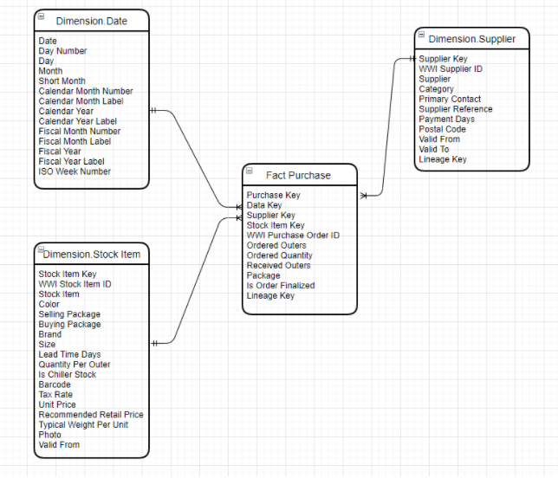

Con la información ya analizada, el siguiente paso a seguir es el de la realización de lo que es la base de datos ROLAP, que consiste en cargar el archivo SQL dado por el negocio. Para luego si, generar lo que es el cubo OLAP en Pentaho.

* Análisis: Ventas X proveedor en cada color X año:

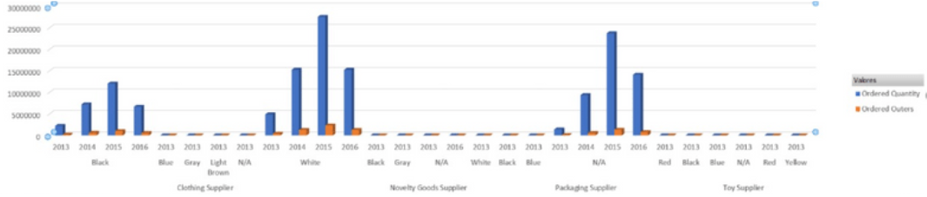

Rol a beneficiarse: El rol de WWI que puede beneficiarse es el de planeación

Acciones: Dado que ya se saben cuales son los colores que le gusta a la gente se le puede pedir más de esos colores a los proveedores para así asegurar más ganancias.

* Análisis: Productos por region

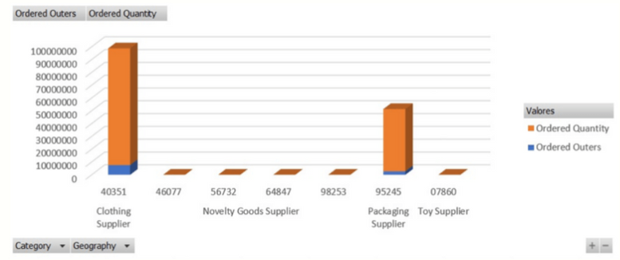

Rol a beneficiarse: El rol de WWI que puede beneficiarse es el de distribución.

Acciones: Dado a que los productos que más se mueven por región son la ropa y el empaquetado, se puede optimizar el método de transporte para llevar este tipo de producto (e.g. empaquetamiento al vacio para la ropa)

* Análisis: Costo X categoría X año

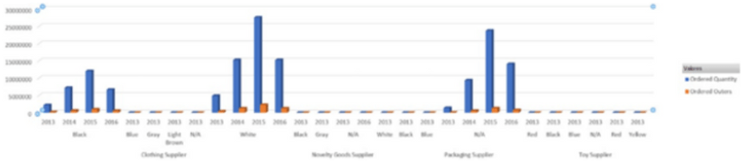

Rol a beneficiarse: El rol de WWI que puede beneficiarse es el de gerencía.

Acciones: Conociendo de cuales son los productos en los que se gasta en mayor medida, la directiva puede hablar con los comerciantes para negociar ofertas especiales de ventas al por mayor.

1. Preguntas y Respuestas

¿Qué usuarios existen en el portal de Pentaho?

El usuario de administrador y el usuario que es propietario de una empresa.

¿Qué operaciones le permite realizar el editor de cubos OLAP?

|  |  |
| --- | --- |
| Operaciones | Descripción |
| Agregar medida | Agrega una medida al modelo. |
| Agregar dimensión | Agrega una dimensión al modelo. |
| Agregar jerarquía | Agrega jerarquías a una dimensión. |
| Agregar nivel | Agrega niveles a una jerarquía. |
| Agregar propiedad de miembro | Agregue propiedades de miembros personalizadas a un nivel. |
| Mover arriba / abajo | Subir y bajar niveles en una jerarquía. |
| Quitar campo | Elimina un campo del modelo. |
| Eliminar modelo | Borra todo el modelo. |

¿Cree una nueva medida, dimensión y jerarquía y describa lo realizado y su utilidad?

Creación de nueva medida:

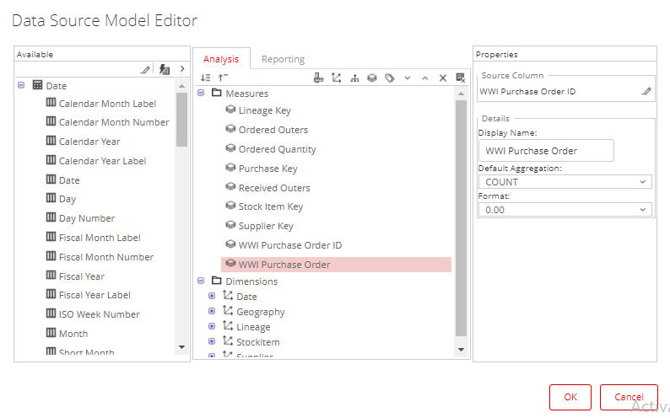

Utilidad: Crear datos contables de lo que son los atributos no numéricos de los datos.

Pasos de creación de nueva dimensión:

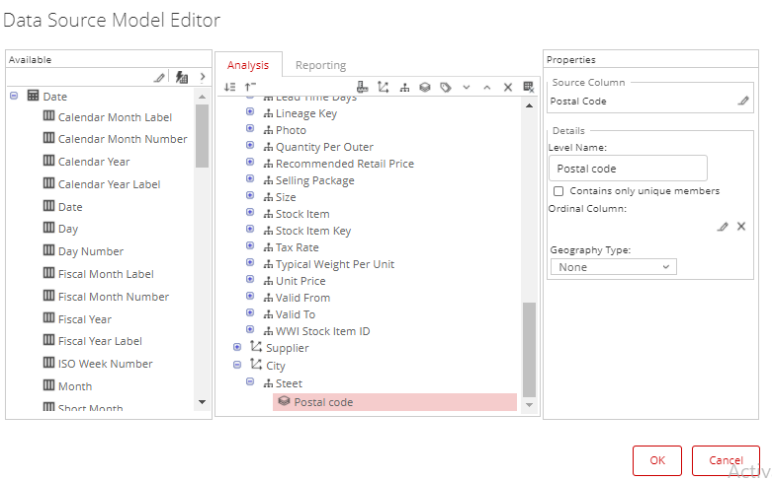

Utilidad: Buscar conjuntos de datos que cumplen con cierto requerimiento.

Pasos de creación de nueva jerarquía:

*Al tiempo que se crea una dimensión se puede crear una jerarquía.

Utilidad: Organizar datos dependiendo de lo que se este buscando en el momento.

¿Qué significan estos conceptos, defínalos?

|  |  |
| --- | --- |
| Concepto | Definición |
| Medida | Atributo de los datos sobre la cual se pueden hacer cálculos como SUMA, CONTAR o PROMEDIO. |
| Dimensión | Conjunto de datos resultados de un filtro o una agrupación. La dimensión se determina por el atributo con el que se agrupan o filtran los datos. |
| Jerarquía | Organización de los datos según una categorización. |

¿Qué es un controlador XMLA y porqué se utiliza en este laboratorio?

XMLA se refiere a Extended Markup Language for Analysis, este es un estándar industrial para el acceso a los datos en los sistemas analíticos como OLAP. El controlador, en este caso se refiere al sistema que permite la interacción con OLAP.

¿Qué tablas de hecho y dimensiones identifica en la fuente accedida?

Como se identificó en el diagrama estrella, la tabla de hecho consta de lo que es FactPurchase.

Subsiguientemente se mira que las dimensiones son las siguientes:

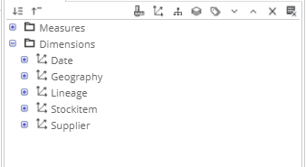

Se hace nota de que hay dimensiones en el diagrama que no se ponen (Geography y Lineage). Geography no se pone porque dentro de la tabla de hechos no se encuentra la FK asociada con la información contenida dentro de esta dimensión (código postal) por ende no se pone. En segunda instancia Lineage, se refiere a la información de conexión con la base de datos, con esta información no esta relacionada al negocio como tal ni a la realización de análisis, se descarta.

1. Arquitectura de solución

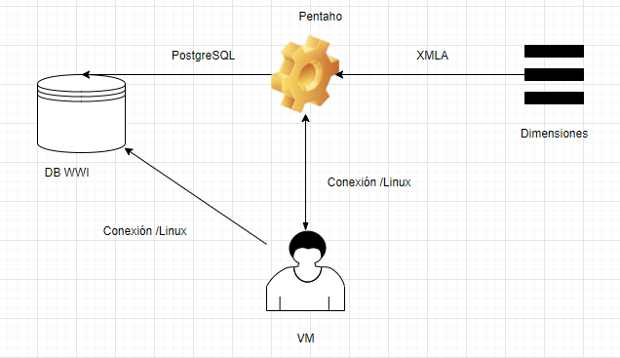

1. Reflexión

Gracias al análisis OLAP y al uso de herramientas como Pentaho, el negocio es capaz de ser más consiente de la dirección que tiene que llevar el negocio. Con los reportes realizados, las directivas del negocio pueden tener una idea más clara de que es lo que está ocurriendo actualmente y cuales son las medidas correctivas o optimizadoras, para que el negocio tenga mayor rentabilidad.

Es importante destacar, que para que el negocio utilice de la mejor manera este tipo de recursos, se recomienda hacer una integración intima de estas herramientas al proceso de negocio. De esta manera la creación de reportes se podría hacer de manera automática, así disminuyendo los tiempos de toma de decisiones y postrando a la empresa en la vanguardia del negocio.